PRZEDMIOTOWY SYSTEM OCENIANIA Z JĘZYKA POLSKIEGO
W ZESPOLE SZKÓŁ W SIEMIATYCZACH

1. Oceniamy:

- wiadomości, których zakres wyznacza realizowany przez nauczyciela program nauczania. Za kluczowe dla przedmiotu język polski uznajemy wiadomości wynikające ze znajomości przewidzianych dla określonego etapu kształcenia lektur obowiązkowych. Wymagana jest także znajomość pojęć i definicji z historii i teorii literatury oraz nauki o języku.
- umiejętności, które szczegółowo zostały określone w różnych dokumentach oświatowych: Podstawie programowej, Syllabusie i wyliczone są w wymaganiach edukacyjnych dla każdej klasy
- postawy, przez które rozumiemy stopień zaangażowania uczniów w proces kształcenia.

2. Sprawdzamy wiedzę i umiejętności ucznia za pomocą:

- testów, zbudowanych z zadań różnorodnych typów (zadań wyboru wielokrotnego, z luką, na dobieranie, prawda-fałsz, krótkiej i rozszerzonej odpowiedzi). Testy nie mogą być przypadkowe, muszą wynikać z realizowanego programu nauczania, posiadać kartotekę jednoznacznie określającą zakres badanych umiejętności. Uczeń informowany jest z tygodniowym wyprzedzeniem o terminie przeprowadzenia testu i materiale rzeczowym, na którym jest on oparty. Do kategorii testów zaliczamy również testy badające umiejętność czytania ze zrozumieniem.
- prac pisemnych zarówno klasowych, jak i domowych. Polegają one na tworzeniu przez ucznia dłuższej, spójnej wypowiedzi na zadany temat i, najczęściej, w narzuconej formie. W przypadku prac klasowych są to przeważnie rozprawki lub próby eseju. . Uczeń informowany jest z tygodniowym wyprzedzeniem o terminie przeprowadzenia pracy klasowej i materiale rzeczowym, na którym jest ona oparta. Prace domowe powinny być zróżnicowane i umożliwiać uczniowi wyćwiczenie sprawności w posługiwaniu się formami wypowiedzi przydatnymi w życiu i wymienionymi w wymaganiach edukacyjnych.
- wypowiedzi ustnych przygotowanych w domu na wcześniej znany temat (uczeń powinien mieć możliwość przygotowania i przedstawienia takiej 5-, 10-minutowej odpowiedzi przynajmniej raz w semestrze, a stopień trudności i złożoności zlecanych mu zagadnień powinien uwzględniać jego możliwości intelektualne), przygotowanych na podstawie informacji zgromadzonych w czasie lekcji (najczęściej wówczas, gdy uczeń pełni rolę sprawozdawcy grupy).
- kartkówek niezapowiedzianych – obejmujących wiadomości z zakresu dwóch ostatnich lekcji, sprawdzających pracę domową lub stopień znajomości zadanej wcześniej lektury – trwającą do 15 minut,
- kartkówek zapowiedzianych – obejmujących maksymalnie 4 ostatnie lekcje – trwających nie dłużej niż 20 minut.
Ocenianie bieżące z zajęć edukacyjnych ma na celu monitorowanie pracy ucznia oraz
przekazywanie uczniowi informacji o jego osiągnięciach edukacyjnych pomagających w uczeniu się poprzez wskazanie co uczeń robi dobrze, co i jak wymaga poprawy oraz jak powinien dalej się uczyć. Nauczyciel indywidualizuje pracę z uczniem na zajęciach edukacyjnych odpowiednio do potrzeb rozwojowych, edukacyjnych oraz możliwości psychofizycznych ucznia.

3. Oceniamy zaangażowanie w proces kształcenia, obserwując:

-zaangażowany udział w lekcji, przez który rozumiemy nie tylko aktywność przejawiającą się zgłaszaniem i udzielaniem odpowiedzi, ale także aktywne słuchanie, sporządzanie notatek wykonywanie poleceń i uczestnictwo w pracach zespołów.
- systematyczne wykonywanie zadań domowych, przy czym uczeń ma prawo zgłosić nieprzygotowanie do lekcji (nie dotyczy zapowiedzianych prac klasowych, kartkówek) najpóźniej po sprawdzeniu listy obecności. Nauczyciel odnotowuje ten fakt w dzienniku umownym znakiem. Jeśli brak zadania nie zostanie zgłoszony, uczeń otrzymuje ocenę niedostateczny.
- gotowość do wykonywania zadań dodatkowych, takich, które nauczyciel zleca jako nadobowiązkowe.
- udział w konkursach przedmiotowych i okołoprzedmiotowych, olimpiadach, przeglądach, itp.

Za zaangażowanie uczeń otrzymuje w semestrze jedną ocenę.

4. Stosujemy następujące kryteria:
-Oceny dłuższych wypowiedzi pisemnych:

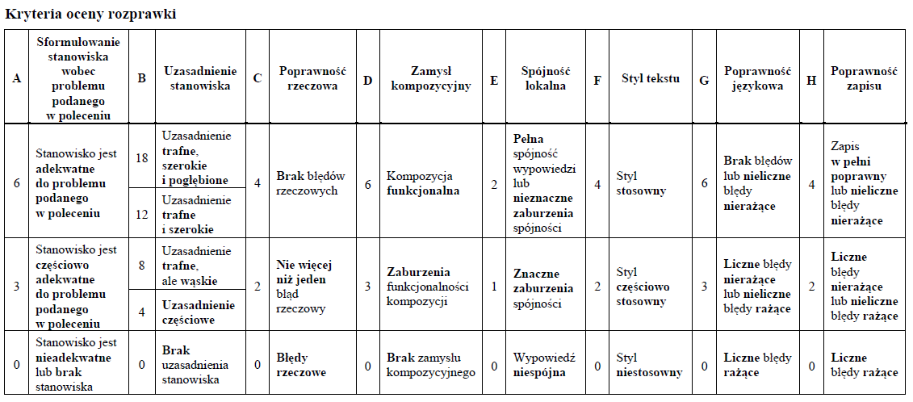

UWAGA
Jeśli w kategorii A praca uzyska 0 punktów, nauczyciel nie przyznaje punktów w pozostałych kategoriach.
Jeśli w kategorii A praca uzyska 3 punkty, a w kategorii B – 0 punktów, nauczyciel nie przyznaje punktów w pozostałych kategoriach.
Jeśli praca składa się z mniej niż 250 słów, egzaminator przyznaje punkty tylko w kategoriach A, B i C.
Pojawienie się rzeczowego błędu kardynalnego dyskwalifikuje pracę – zdający otrzymuje 0 punktów.

Przyporządkowanie uzyskanych przez ucznia punktów ocenom szkolnych jest następujące :
    - 0% ≤ p < 30% – niedostateczny
    - 30% ≤ p < 50% – dopuszczający
    - 50% ≤ p < 75% – dostateczny
    - 75% ≤ p < 90% – dobry
    - 90% ≤ p < 100% – bardzo dobry
    - p = 100% – celujący
gdzie: p- uzyskany procent ogółu punktów

Wypowiedzi pisemne mogą być oceniane według innych kryteriów. Ważne, by nauczyciel podał je uczniom.

- Oceny testów:
Zadania testowe zamknięte oceniane są w skali 0 – 1, zadania krótkiej odpowiedzi, jeśli nie są oceniane w skali 0 – 1, oceniane są według odrębnych, jednoznacznie określonych kryteriów.
Przyporządkowanie uzyskanych przez ucznia punktów ocenom szkolnym jest następujące:

    - 0% ≤ p < 30% – niedostateczny
    - 30% ≤ p < 50% – dopuszczający
    - 50% ≤ p < 75% – dostateczny
    - 75% ≤ p < 90% – dobry
    - 90% ≤ p < 100% – bardzo dobry
    - p = 100% – celujący
gdzie: p- uzyskany procent ogółu punktów

W podobny sposób punktowane i oceniane powinny być kartkówki.

-Oceny wypowiedzi ustnych:

Kryteria oceny  wypowiedzi ustnej | Poziom podstawowy | Poziom ponadpodstawowy
Zawartość merytoryczna  wypowiedzi | - przywołanie właściwego materiału  rzeczowego  - dowiedzenie zrozumienia tematu  - przywołanie argumentów przynajmniej częściowo przydatnych  - poprawne, choć ogólnikowe wnioski | - interpretacja przywołanych informacji  - związek całej wypowiedzi z tematem  - poprawne zastosowanie materiału rzeczowego w funkcji argumentacyjnej  - hierarchizacja argumentów  - trafne sądy i wnioski
kompozycja | - wypowiedź na ogół spójna i uporządkowana  - logiczny ciąg wypowiedzi może ulegać zaburzeniu | - wypowiedź zawiera wyraźnie postawioną tezę, argumenty i sądy
Język | - przestrzeganie zasad poprawności właściwych dla języka mówionego  - wypowiedź komunikatywna  - nieliczne błędy językowe | - bogate słownictwo  - przestrzeganie etykiety językowej  - stosowanie terminologii językowej

5. Przestrzegamy systematyczności oceniania:

- Każdy uczeń musi w ciągu semestru otrzymać:
- jedną ocenę za przygotowana wypowiedź ustną
- dwie oceny za testy (jeden powinien być testem CR)
- jedną ocenę za pracę klasową (wypracowanie)
- jedną ocenę za dłuższe zadanie domowe
- jedną ocenę za zaangażowanie
Jest to ilość minimalna, ilość faktyczna zależy od materiału nauczania i uznania nauczyciela.
Na początku semestru nauczyciel informuje uczniów o ilości, formie i przybliżonym terminie prac klasowych. O planowanym dokładnym terminie sprawdzianu pisemnego informuje tydzień wcześniej.
- Każda praca klasowa jest poprzedzona lekcją utrwalającą, która określi treści i umiejętności objęte później diagnozą. Nauczyciel informuje uczniów o terminie lekcji powtórzeniowej.
- Prace klasowe są obowiązkowe.
- Uczeń otrzymuje do wglądu sprawdzone i ocenione prace pisemne, które omawiane są na lekcji ze wskazaniem co uczeń robi dobrze oraz co i jak wymaga poprawy.
- Rodzic (opiekun prawny) ma prawo wglądu do sprawdzonej pracy pisemnej.

- Oceny są jawne dla ucznia i jego rodziców (prawnych opiekunów). Nauczyciel uzasadnia ustalone oceny bieżące, klasyfikacyjne śródroczne i roczne oraz końcowe
- w następujący sposób:
- - ustnie,
- - na wniosek ucznia i rodziców (opiekunów prawnych) nauczyciel uzasadnia pisemnie oceny
- klasyfikacyjne śródroczne, roczne oraz końcowe. Uzasadnienie powinno zawierać:
- - co uczeń robi dobrze,
- - co i jak wymaga poprawy,
- - jak powinien się uczyć.
- Sprawdzone i ocenione prace pisemne ucznia są udostępniane i uzasadniane ustnie uczniowi
- podczas lekcji na której omawiane są wyniki tej pracy pisemnej. Prace te są udostępniane i
uzasadniane rodzicom na ich prośbę.
- Uczeń nie ma prawa poprawy pracy klasowej.
- Jeżeli praca jest nieczytelna, nie podlega ocenie.
- Nauczyciel nie może zrobić następnej pracy klasowej bez uprzedniego oddania i omówienia poprzedniej.

6. Ustalamy ocenę semestralną i roczną:

Każda zdobyta przez ucznia ocena jest ważna. Tym niemniej, ustalając ocenę, która jest podsumowaniem pracy, różnicujemy znaczenie ocen cząstkowych.
Najważniejsze są oceny uzyskane za pracę, co do której nie mamy wątpliwości, że była pracą samodzielną. Oznacza to, że najwyższą rangę przypisujemy ocenom za wypracowanie i testy pisane w klasie. Rangę niższą mają przygotowywane w domu odpowiedzi ustne i prace pisemne oraz, na przykład, oceny za kartkówki, i pracę w zespołach; najniższą – ocena za zaangażowanie.
Na ocenę roczną (semestralną) uczeń pracuje cały rok (semestr) nauki, dlatego też poprawa oceny jest możliwa tylko w uzasadnionym przypadku.

Warunki i tryb uzyskania wyższej niż przewidywana rocznej oceny klasyfikacyjnej:

- uczeń ma prawo podwyższać ocenę na pisemny wniosek skierowany do nauczyciela w terminie 3 dni od podania propozycji oceny rocznej(we wniosku uczeń określa ocenę, którą chciałby uzyskać i uzasadnia swoją prośbę);

- nauczyciel przygotowuje zadania (test + praca pisemna), które będą oceniane wg następującej skali:

    - 0% ≤ p < 30% – niedostateczny
    - 30% ≤ p < 50% – dopuszczający
    - 50% ≤ p < 75% – dostateczny
    - 75% ≤ p < 90% – dobry
    - 90% ≤ p < 100% – bardzo dobry
    - p = 100% – celujący
gdzie: p- uzyskany procent ogółu punktów

- procent uzyskanych punktów zadecyduje o ostatecznej ocenie;

- nauczyciel przeprowadza sprawdzian w ciągu dwóch tygodni od daty złożenia wniosku;

- uczeń może przystąpić do sprawdzianu tylko jeden raz;

Opracowały:
mgr Monika Basista
mgr Edyta Niewińska
mgr Alina Wolszczuk
mgr Ewa Iwaniak

